**介绍**

Nikita.Assist.Logger.dll 是一个支持SQLite，Mysql，Sqlserver 的异常日志记录类库。

需要引用MySql.Data.dll 与 System.Data.SQLite.dll

此组件提供了：初始化功能，可以根据初始化改变日志记录方式。

同时还提供了一个异常日志查看工具

使用方法：

1. 新建一个Windows应用程序
2. 引用Nikita.Assist.Logger.dll、MySql.Data.dll 、 System.Data.SQLite.dll
3. 把提供的LogLocalDB.db（一个小型本地SQLite数据库）拷贝到应用程序的启动目录

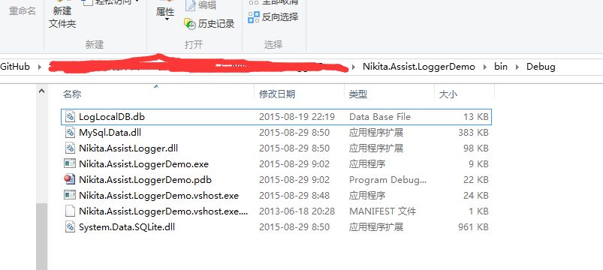

1. 因为引用的System.Data.SQLite.dll是X86的，所以最好把项目目标平台修改一下。

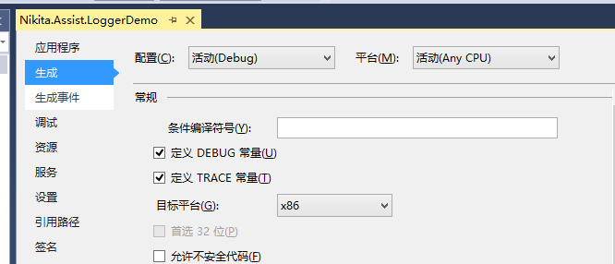

1. 在应用程序入口点（Program.cs）绑定异常程序中的处理

/// <summary>

/// 应用程序的主入口点。

/// </summary>

[STAThread]

static void Main()

{

BindExceptionHandler();//绑定程序中的异常处理

Application.EnableVisualStyles();

Application.SetCompatibleTextRenderingDefault(false);

Application.Run(new Form1());

}

/// <summary>

/// 绑定程序中的异常处理

/// </summary>

private static void BindExceptionHandler()

{

//设置应用程序处理异常方式：ThreadException处理

Application.SetUnhandledExceptionMode(UnhandledExceptionMode.CatchException);

//处理UI线程异常

Application.ThreadException += Application_ThreadException;

//处理未捕获的异常

AppDomain.CurrentDomain.UnhandledException += CurrentDomain_UnhandledException;

}

/// <summary>

/// 处理UI线程异常

/// </summary>

/// <param name="sender"></param>

/// <param name="e"></param>

static void Application_ThreadException(object sender, ThreadExceptionEventArgs e)

{

MessageBox.Show("异常信息:" + e.Exception.Message);

LoggerHelper.GetLogger().Add(e.Exception, "当前登录用户名");

}

/// <summary>

/// 处理未捕获的异常

/// </summary>

/// <param name="sender"></param>

/// <param name="e"></param>

static void CurrentDomain_UnhandledException(object sender, UnhandledExceptionEventArgs e)

{

var exception = e.ExceptionObject as Exception;

if (exception != null)

MessageBox.Show("异常信息:" + exception.Message);

LoggerHelper.GetLogger().Add(exception, "当前登录用户名");

}

1. 初始化日志

添加一个按钮button1

private void button1_Click(object sender, EventArgs e)

{

// FrmLoggerInfo 为组件提供的初始化日志界面窗体

FrmLoggerInfo frmLog = new FrmLoggerInfo();

frmLog.Show();

}

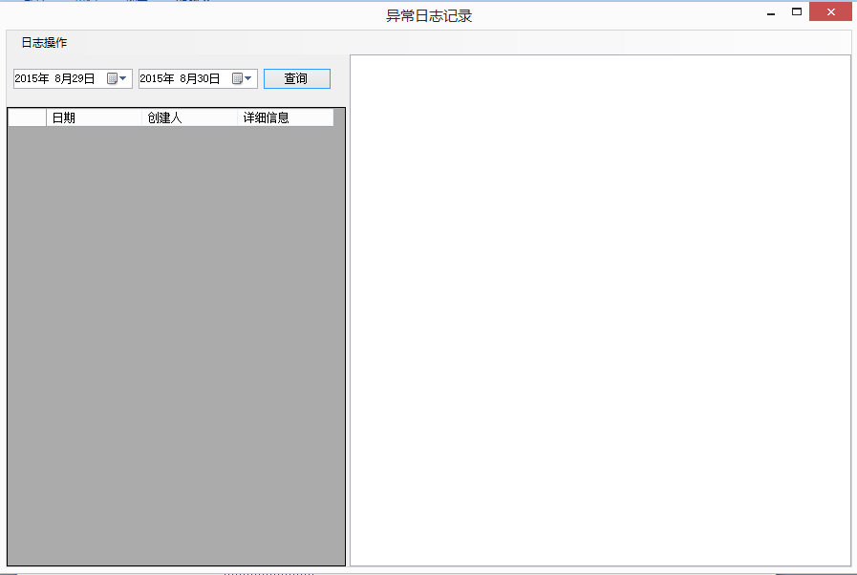

点击日志操作下面的初始化日志按钮 可以根据需要开始进行初始化，如下图

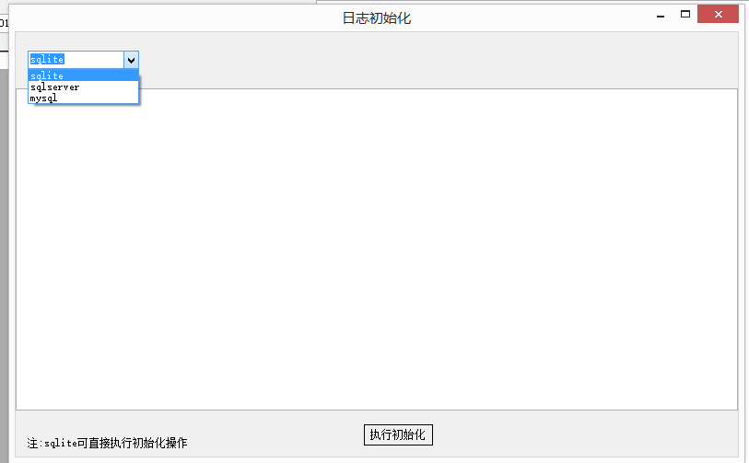

如果是想把日志记录本地则直接执行初始化即可。

如果选择以SqlServer或者mysql存储异常日志，则需要添加一下连接，测试连接通过之后。

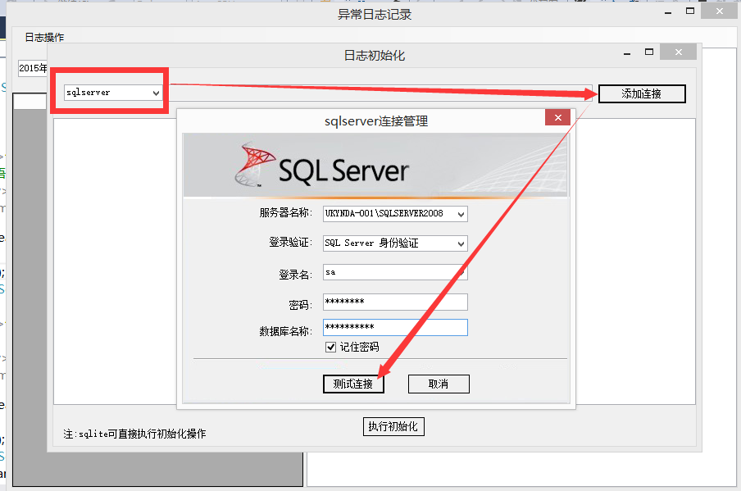

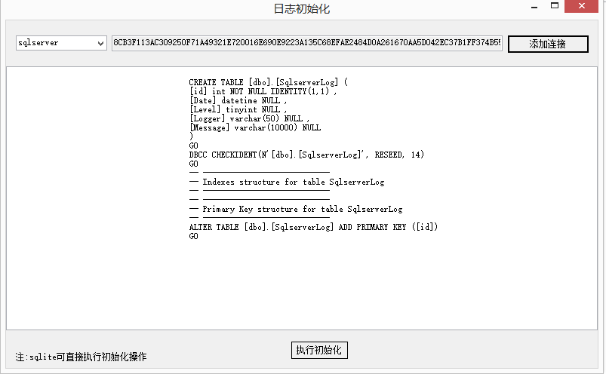

如上图生成一个记录异常日志的表。然后点击执行初始化，工具会自动帮你在数据库中建立一张表。并且在程序运行根目录生成一个加密的INI配置文件

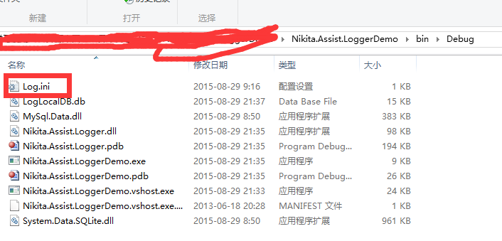

同理Mysql也是跟SqlServer一样。